Главная Новости Документы Сценарии Мелодии Софт Авторы Контакт Копилка
Баннерообмен

Главная\Документы\Сценарии школьных праздников

При использовании материалов этого сайта - АКТИВНАЯ ССЫЛКА и размещение баннера -ОБЯЗАТЕЛЬНО!!!

Сценка на Выпускной вечер: "Виртуальные лайки vs. Настоящие моменты"

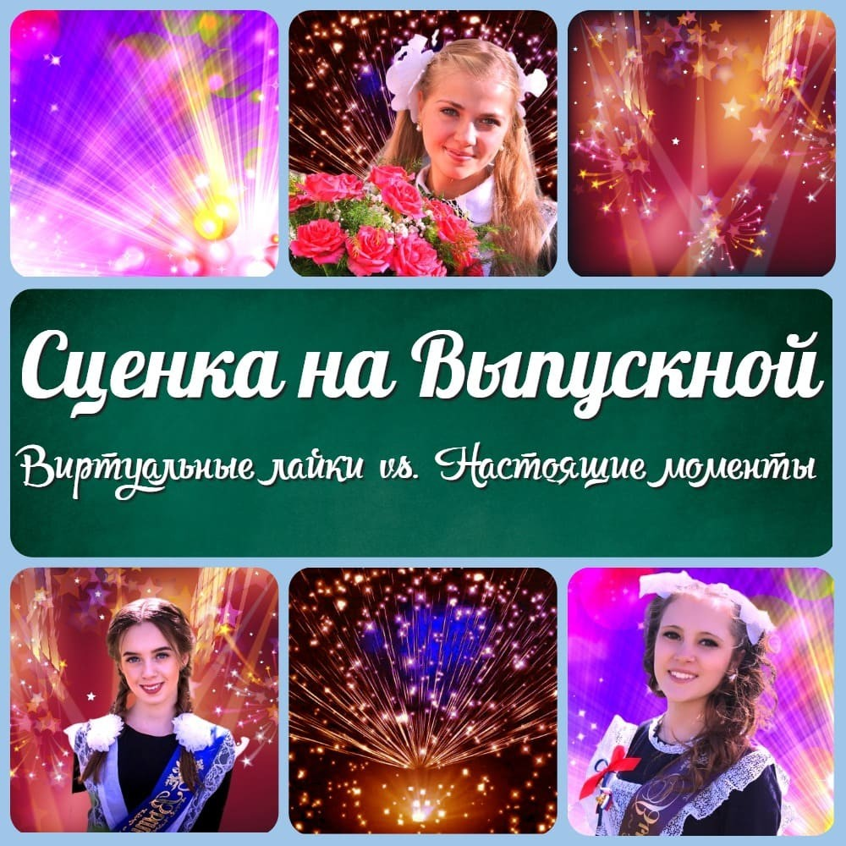

Современная сценка на Выпускной вечер и бал: "Виртуальные лайки vs. Настоящие моменты"
Наши уважаемые педагоги-организаторы, заместители директоров по воспитательной работе и все, кто вложил сердце и творчество в организацию праздников в школе! Выпускной вечер и бал - особые моменты в жизни каждого

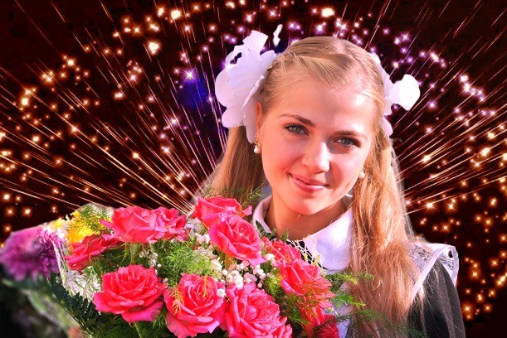выпускника. Мы хотим поделиться с вами прекрасной идеей, которая превратит этот особенный день в незабываемое событие. Наша сценка "Выпускной вечер: Виртуальный мир и Реальность" - воплощение современности и актуальности.
Объединяя виртуальный мир и реальность, сценка поднимает актуальные вопросы и помогает подросткам оценить ценность настоящих отношений. Уникальный подход с глубоким смыслом - вот ключ к успешному празднику. Подарите выпускникам незабываемые моменты и переосмыслите роль социальных сетей в их жизни.
Вместе мы сможем сделать этот школьный праздник не скучным обрядом, а ярким, современным и неповторимым!

Персонажи:

Маша - ученица, активная пользовательница социальных сетей, всегда в телефоне.
Александр - ученик, технофоб, не интересующийся современными технологиями.
Анна Васильевна - классный руководитель 11 класса.

Начало сценки
(На сцене шумно, ученики ждут звонка. Александр стоит в стороне, улыбаясь и разглядывая вместе с одноклассниками школьный альбом с фотографиями.)

Маша (Стоит обособленно в стороне. Смотрит на экран телефона): Ой, какая же скука! Не могу дождаться окончания Выпускного вечера! Ну сколько же еще? Стоп, я сделаю селфи для Вконтакте и Телеграма! (Маша делает селфи)

Александр (подходит к Марии): Эй, Маша! Зачем тебе еще одно селфи? Ты же уже сотню раз опубликовала свою фотографию!

Маша (с насмешкой): Ну, я же не такой НУБ как ты? Ты мне ещё предложи распечатать фотографии! Ха-ха-ха...

Маша (восхищенно): Александр, ты не понимаешь! Это Выпускной бал! Мне главное запечатлеть это важное событие! А потом я получу много лайков и комментариев!

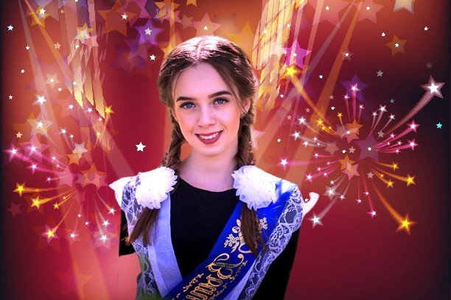

Александр: Ты действительно не понимаешь, что это особенный день? Неужели для тебя важнее то, что скажут виртуальные друзья, чем те, кто рядом с тобой?

Маша (насмешливо): А ты что, Александр, предлагаешь забыть о социальных сетях и просто наслаждаться угрюмой и серой реальностью?

Александр: Именно! Выпускной вечер - это не просто пост в соцсетях!!! Это настоящее чувство, настоящие эмоции! Это день никогда больше не повторится в твоей жизни! И никакой он не серый и не угрюмый! Ты никогда больше не сможешь помолодеть и снова быть героиней Выпускного! Наслаждайся и запоминай то, что происходит в реальной жизни! А фотографии ты сможешь просмотреть и потом!

Анна Васильевна (подходит к Марии и Александру): Ребятки мои, давайте не спорить! Саша, твоя точка зрения тоже имеет право на существование. Маша, конечно, делиться радостью со своими друзьями - это замечательно, но не забывай о прямых, реальных отношениях. Саша прав, ты действительно никогда не сможешь повторить этот день! Вдумайся! НИ-КОГ-ДА! Запоминай, наслаждайся тем, что у тебя есть сегодня и сейчас! А виртуальный мир и соц.сети - это не главное в жизни! Общайся с реальными друзьми, только они являются ценностью нашей жизни, а не виртуальные подписчики. Только реальные друзья смогут тебе помочь в трудной ситуации.

Маша (задумчиво): Хорошо, Анна Васильевна, я поняла. Действительно, я никогда не думала о том, что Вы мне рассказали...

Маша (извинительным тоном): Саша, Анна Васильевна, Вы правы. Согласна. А давайте мы сейчас сделаем наше совместное селфи на память, а потом положу телефон в карман и наслажусь этим моментом вместе с нашим классом? Вы не против?

Александр (улыбаясь): Вот и отлично! Я согласен!

Анна Васильевна: Я тоже! (обнимая Машу и Сашу) Наконец-то мы сможем ощутить настоящую связь и сопереживание друг другу, без фильтров и лайков!

(Маша делает селфи с Сашей и Анной Васильевной. Звонок. Ученики радостно аплодируют и обнимаются. )

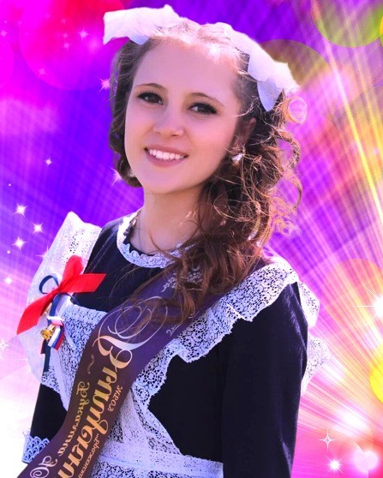

Анна Васильевна (находясь в центре группы выпускников):

Дорогие мои ребята!

Выпускной вечер - это особый момент, который означает, что эта глава в вашей жизни больше никогда не повторится. Позвольте себе полностью погрузиться в это волшебство, насладиться последними мгновениями детства, которые сейчас окружают нас. Ведь уже завтра начнется новый этап, новые вызовы и ответственности.

Выпускной вечер - это не только прощание с прошлым, но и возможность гордиться своими достижениями и взглянуть в будущее с уверенностью и оптимизмом. Пусть этот вечер станет символом новых начинаний, больших мечтаний и бесконечных возможностей. Вы готовы пройти через все, что жизнь предложит вам, и я верю в каждого из вас.

Итак, наслаждайтесь последними мгновениями детства, запомните этот день с любовью и благодарностью. Вспоминайте его в трудные времена и будьте уверены, что у вас есть весь мир в ваших руках. Вы сияете ярче звезд, и ваше будущее обещает быть ярким и успешным.

Пусть наши пути разойдутся, но наши сердца останутся переплетенными навсегда. Вы всегда будете оставаться моими особенными учениками, моими вдохновителями и друзьями. Я горжусь каждым из вас и благодарна за то, что вы были частью моей жизни.

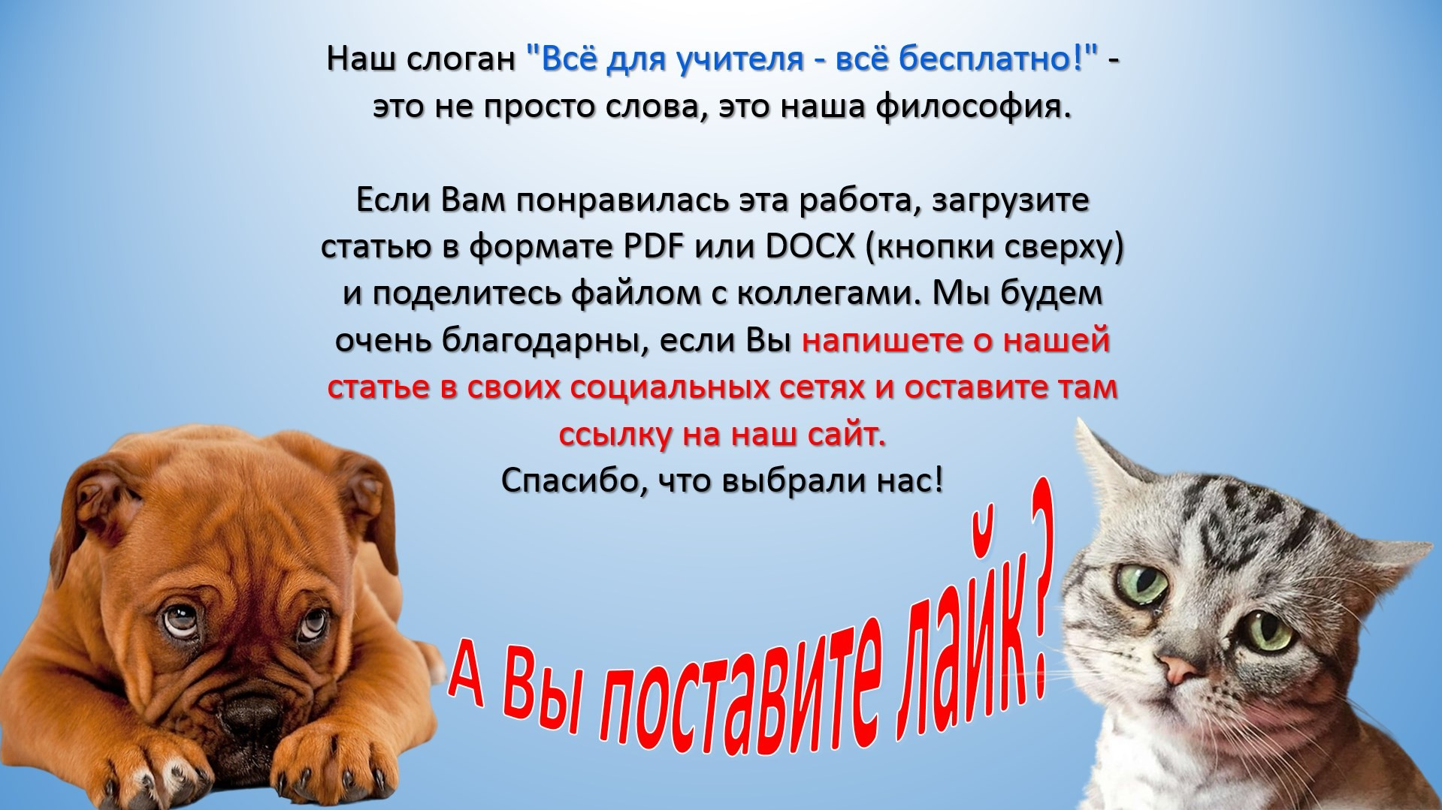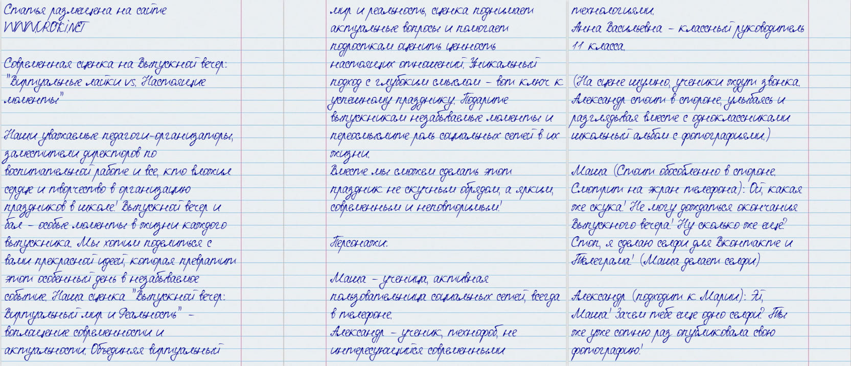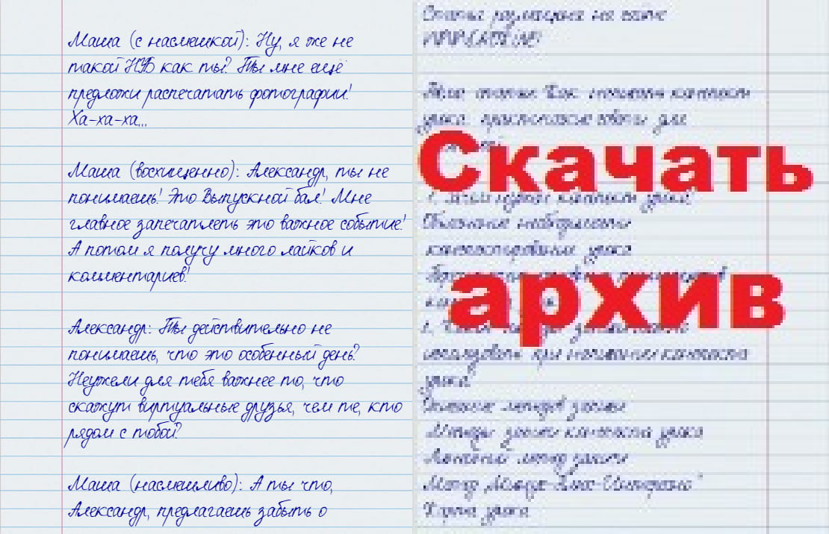Счастья вам, мои дорогие выпускники! Пусть ваше путешествие во взрослую жизнь будет наполнено любовью, достижениями и незабываемыми моментами. Я всегда буду горячо поддерживать вас и радоваться вашим успехам.
(Ученики счастливо расходятся, обнимаясь и шутя.)

Конец сценки

Скачать бесплатно эту сценку в рукописном виде:

Читать ещё сценки на праздники:
- Юмористическая сценка "Защита проекта"

- Смешная современная сценка "Яндекс.Алиса спасает Последний звонок"
- Сценки на праздник 8 Марта в школе: «Мальчишки», «Училка»
- Оригинальная смешная сценка "Анатомия мальчика"
- Юмористическая сценка на День учителя
- Сценка "Сказочный педсовет"
- Пародия на индийские фильмы - сценка для школьного праздника
- Смешная сценка на школьном празднике "Бабукин, который сведёт Вас с ума!"
- Как парни видят девушек - юмористическая сценка
- Сценка на выпускной: "Прощание со школой"
- Смешная сценка "Сказка на новый лад"
- Смешная сценка на 1 апреля, которая заставит Ваших зрителей смеяться.
- Сценка на День учителя
- Оригинальная сценка "Утренняя гимнастика на 1 апреля"
- Сценка на праздник "Если бы у меня была любовь к тебе"
- Идеи сценок для школьных праздников
- Юмористический сценарий "Урок литературы"
- Юмористический сценарий "День учителя"
- Сценарий "Проклятие сэра Баскервилля"
- Сценка: "Спор овощей"

Слова ассоциации (тезаурус) к статье:
постановка, роль, представление, эпизод, платье, одноклассники, рассвет, торжество, прощанье, концерт

Смотреть видео к статье:

Опубликовано 18.05.2023

